**班级动态(12.20)**

1. **晨间来园基本情况**

1.来园人数： 应到24人，实到20人。2人病假、2人事假。

|  |  |  |
| --- | --- | --- |
| C:/Users/LENOVO/Desktop/12月20日/IMG_9203.JPGIMG_9203 | C:/Users/LENOVO/Desktop/12月20日/IMG_9206.JPGIMG_9206 | C:/Users/LENOVO/Desktop/12月20日/IMG_9207.JPGIMG_9207 |
| C:/Users/LENOVO/Desktop/12月20日/IMG_9208.JPGIMG_9208 | C:/Users/LENOVO/Desktop/12月20日/IMG_9210.JPGIMG_9210 | C:/Users/LENOVO/Desktop/12月20日/IMG_9211.JPGIMG_9211 |

今天来园后能与老师主动打招呼绕水杯并自主计划区域游戏的幼儿有：**白艺博、高苡恬、胡默、李宇阳、李子恒、钱莱、陶清昀、万瑾妍、万礼瑄、万信阳、王沅莘、肖怡萱、徐苜、杨雨泽、叶宛芮、赵弘阳、朱星亿、胡馨艺、高菁忆、蒋奕宸**

在老师提醒下能够愿意与老师打招呼的幼儿：**朱星亿、徐苜、白艺博、李宇阳**

能够做完两件事并记得及时签到的幼儿有：**白艺博、高苡恬、胡默、李宇阳、李子恒、钱莱、陶清昀、万瑾妍、万礼瑄、万信阳、王沅莘、肖怡萱、徐苜、杨雨泽、叶宛芮、赵弘阳、朱星亿、胡馨艺、高菁忆、蒋奕宸**

**二、区域游戏**

|  |  |  |  |  |  |  |  |
| --- | --- | --- | --- | --- | --- | --- | --- |
| **邱语涵** | 请假 | **贾昕语** | 请假 | **邵成言** | 请假 | **肖怡萱** | 地面建构 |
| **白艺博** | 娃娃家 | **蒋奕宸** | 桌面建构 | **陶清昀** | 美工区 | **徐苜** | 桌面建构 |
| **高菁忆** | 益智区 | **李宇阳** | 乐高区 | **万瑾妍** | 益智区 | **杨雨泽** | 图书区 |
| **高苡恬** | 生活区 | **李子恒** | 美工区 | **万礼瑄** | 美工区 | **叶宛芮** | 娃娃家 |
| **胡默** | 娃娃家 | **钱嘉苗** | 请假 | **万信阳** | 乐高区 | **赵弘阳** | 地面建构 |
| **胡馨艺** | 美工区 | **钱莱** | 益智区 | **王沅莘** | 娃娃家 | **朱星亿** | 美工区 |

近期，在分享交流环节，孩子们能用开火车的形式简单的交流自己在什么区玩了什么游戏。集体分享环节能够在老师的问题引导下和小朋友分享自己的游戏玩法及经验、游戏的问题或发现。

能够乐意在集体前分享游戏的幼儿有：**高苡恬、胡默、李宇阳、李子恒、钱莱、陶清昀、万瑾妍、万礼瑄、万信阳、王沅莘、杨雨泽、叶宛芮、赵弘阳、朱星亿、胡馨艺、高菁忆**

能认真倾听他人的游戏经验并进行积极互动的幼儿有：**李子恒、万瑾妍、赵弘阳、钱莱、叶宛芮 、杨雨泽、高苡恬、万礼瑄、胡默**

希望**白艺博、蒋奕宸、李宇阳、肖怡萱**小朋友能够认真倾听他人的想法，也能学到小本领哦。

|  |  |  |
| --- | --- | --- |
| C:/Users/LENOVO/Desktop/12月20日/IMG_9230.JPGIMG_9230 | C:/Users/LENOVO/Desktop/12月20日/IMG_9231.JPGIMG_9231 | C:/Users/LENOVO/Desktop/12月20日/IMG_9232.JPGIMG_9232 |
| C:/Users/LENOVO/Desktop/12月20日/IMG_9238.JPGIMG_9238 | C:/Users/LENOVO/Desktop/12月20日/IMG_9239.JPGIMG_9239 | C:/Users/LENOVO/Desktop/12月20日/IMG_9242.JPGIMG_9242 |
| C:/Users/LENOVO/Desktop/12月20日/IMG_9252.JPGIMG_9252 | C:/Users/LENOVO/Desktop/12月20日/IMG_9246.JPGIMG_9246 | C:/Users/LENOVO/Desktop/12月20日/IMG_9256.JPGIMG_9256 |

**三、歌唱活动《我有小手》**

《我有小手》是一首F大调，4\4拍歌曲。歌曲节奏鲜明、曲调活泼。全曲用一句歌词进行重复，简单易懂却曲调各异，四句歌词的音高控制是难点。本活动欲从幼儿的生活经验从发，设计看图谱玩节奏游戏和看图片创编歌词，充分调动幼儿的多种感官，使幼儿在愉悦的音乐活动中养成良好的节奏感，提高动作的协调能力。

活动中能熟悉歌曲旋律，能边唱边合拍地做动作，初步感知歌曲旋律的上行与下行的幼儿有：**白艺博、高苡恬、胡默、李宇阳、李子恒、钱莱、陶清昀、万瑾妍、万礼瑄、万信阳、王沅莘、肖怡萱、徐苜、杨雨泽、叶宛芮、赵弘阳、朱星亿、胡馨艺、高菁忆、蒋奕宸**

活动中能够乐意创编不同的手部动作，体验表演活动的快乐的幼儿有：**高苡恬、胡默、李子恒、钱莱、陶清昀、万瑾妍、万礼瑄、万信阳、王沅莘、杨雨泽、叶宛芮、赵弘阳、胡馨艺、高菁忆**

|  |  |  |
| --- | --- | --- |
| C:/Users/LENOVO/Desktop/5cc43757741c72a75414c2ca702109e4.JPG5cc43757741c72a75414c2ca702109e4 | C:/Users/LENOVO/Desktop/8ea1141ceb4285f3c843ab64f1a937ae.JPG8ea1141ceb4285f3c843ab64f1a937ae | C:/Users/LENOVO/Desktop/45d2e4256eb34b98580bc4b6838a1cf9.JPG45d2e4256eb34b98580bc4b6838a1cf9 |
| C:/Users/LENOVO/Desktop/953ef9994988d37114684b6155fc9a04.JPG953ef9994988d37114684b6155fc9a04 | C:/Users/LENOVO/Desktop/9485a855b3095b207361930f39ca71bb.JPG9485a855b3095b207361930f39ca71bb | C:/Users/LENOVO/Desktop/a3d9639f6d0663de89223f630f79e73a.JPGa3d9639f6d0663de89223f630f79e73a |
| C:/Users/LENOVO/Desktop/dbada7f2fd9184ac0b1301a024bb488d.JPGdbada7f2fd9184ac0b1301a024bb488d | C:/Users/LENOVO/Desktop/e47e87f99174469a8972e3315c1357db.JPGe47e87f99174469a8972e3315c1357db | C:/Users/LENOVO/Desktop/eef69f19c836409b4068b47c952974ed.JPGeef69f19c836409b4068b47c952974ed |

1. **美味午餐**

今天的美食如下，食堂及保健每周会根据幼儿一日所摄入的营养元素进行定餐定量，保证幼儿营养均衡。

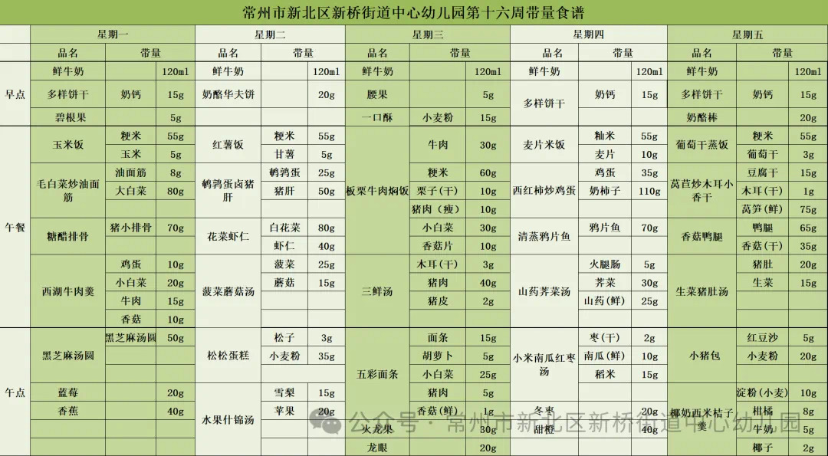

|  |  |  |
| --- | --- | --- |
| C:/Users/LENOVO/Desktop/12月20日/IMG_9257.JPGIMG_9257 | C:/Users/LENOVO/Desktop/12月20日/IMG_9258.JPGIMG_9258 | C:/Users/LENOVO/Desktop/12月20日/IMG_9259.JPGIMG_9259 |
| C:/Users/LENOVO/Desktop/12月20日/IMG_9262.JPGIMG_9262 | C:/Users/LENOVO/Desktop/12月20日/IMG_9263.JPGIMG_9263 | C:/Users/LENOVO/Desktop/12月20日/IMG_9264.JPGIMG_9264 |